Сообщение № 3
о возможном установлении публичного сервитута

Администрация городского округа Спасск-Дальний, рассмотрев ходатайство АО «Дальневосточная распределительная сетевая компания» от 23 сентября 2020 года об установлении публичного сервитута в отношении земельных участков, расположенных на территории городского округа Спасск-Дальний, с кадастровым кварталом 25:32:021201, с целью эксплуатации существующего инженерного сооружения (объект электросетевого хозяйства ВЛ 10 кВ Ф-4 «Евгеньевка-Воскресенка-Прохоры»), расположенного по адресу: Приморский край, Спасский район, городской округ Спасск-Дальний, в соответствии со ст. 39.42 Земельного кодекса РФ, доводит до сведения правообладателей земельных участков информацию о возможном установлении публичного сервитута.
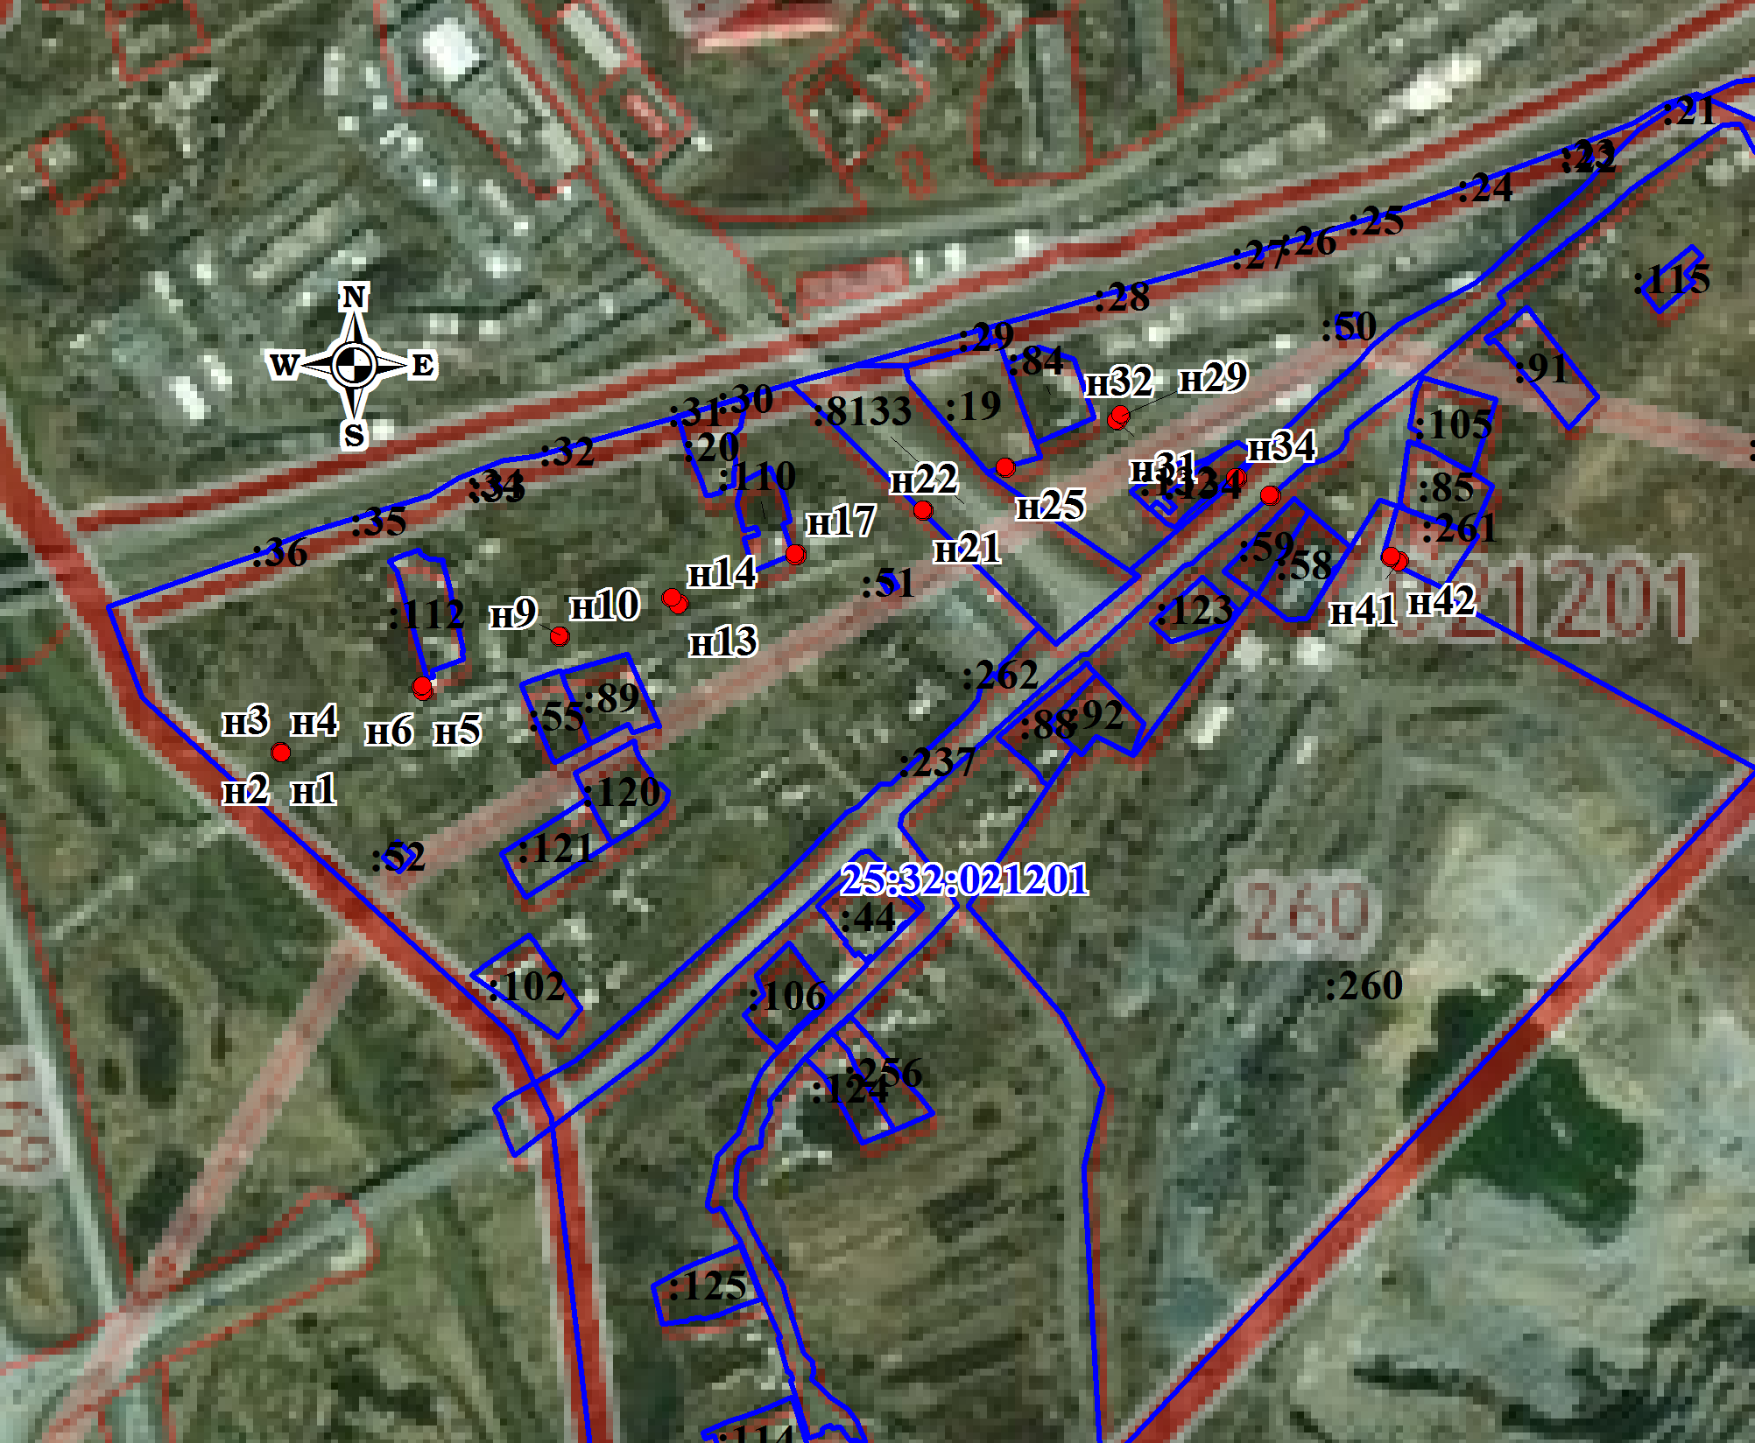
Схема размещения границ публичного сервитута

Заинтересованные лица могут ознакомиться с поступившим ходатайством об установлении публичного сервитута и прилагаемым к нему описанием местоположения границ публичного сервитута в Администрации городского округа Спасск-Дальний по адресу: Приморский край, г. Спасск-Дальний, ул. Борисова, 22, кабинет № 2, с 9⁰⁰ до 13⁰⁰ и с 14⁰⁰ до 18⁰⁰ часов.
Правообладатели земельных участков, в отношении которых испрашивается публичный сервитут, если их права не зарегистрированы в Едином государственном реестре недвижимости, в срок с 08.10.2020 года по 09.11.2020 года (включительно) должны подать заявление об учете их прав на земельные участки с приложением копий документов, подтверждающих эти права. В заявлении указывается способ связи с правообладателями земельных участков (почтовый адрес и (или) адрес электронной почты). Правообладатели земельных участков, подавшие такие заявления по истечении указанного срока, несут риски невозможности обеспечения их прав в связи с отсутствием информации о таких лицах и их правах на земельные участки.
Сообщение от 08.10.2020 года № 3 о поступившем ходатайстве об установлении публичного сервитута, размещено на официальном сайте Администрации городского округа Спасск-Дальний ((http://spasskd.ru), а также на информационных стендах городского округа Спасск-Дальний.

